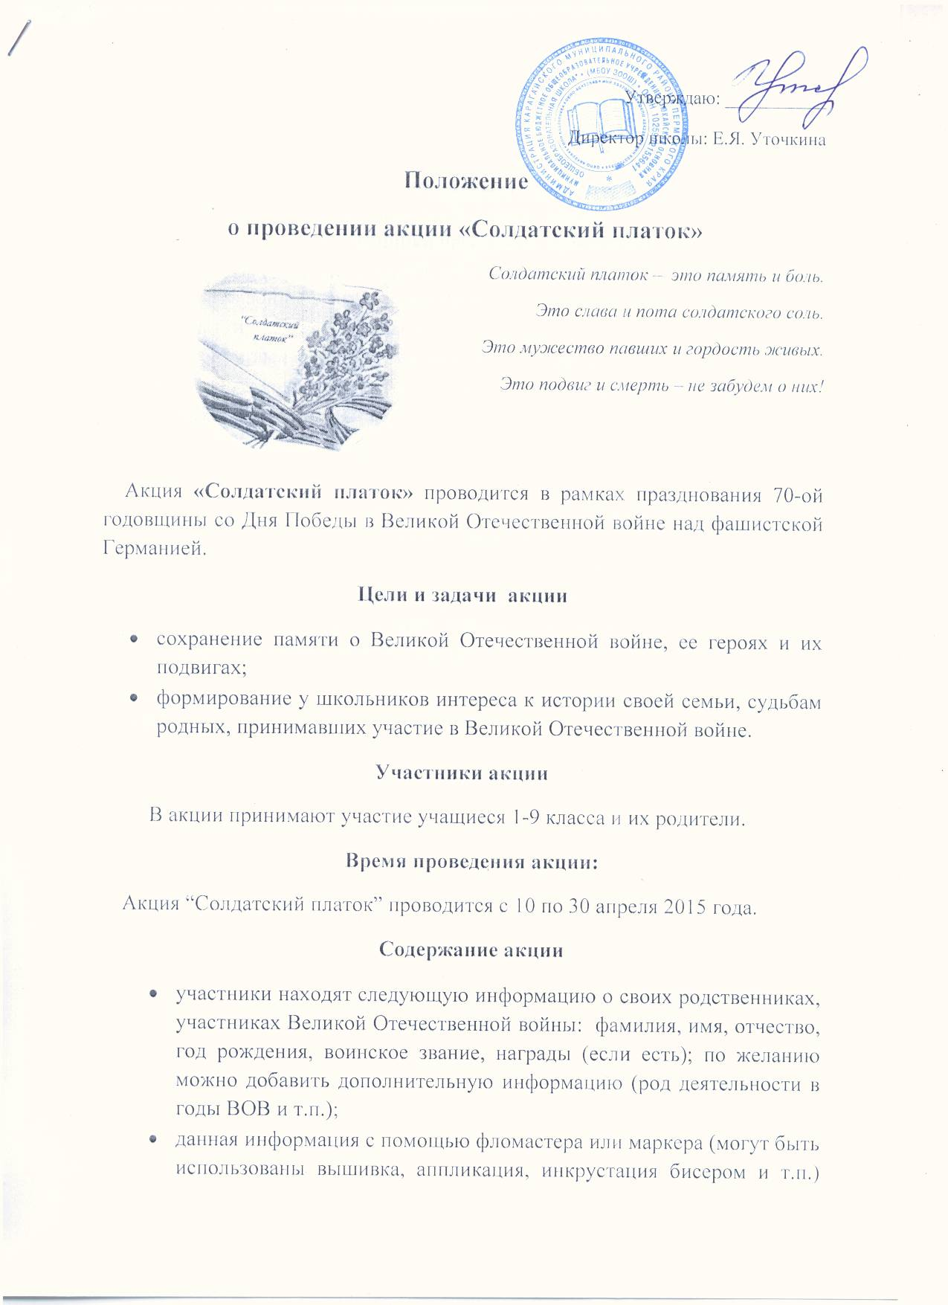

- наносится на лоскут однотонной материи размером 30х30 см., именуемой в дальнейшем «платок»;
- учащиеся и родители выбирают цвет “платка” сами:
“белый” – родственник был в плену, концлагере;
“синий” - родственники умерли после войны;
“красный” – родственники погибли во время войны;
“зеленый” – родственники, участники ВОВ живут в настоящее время (“дети войны”, “труженики тыла”);
- платки могут украшаться георгиевскими лентами и другими атрибутами военной тематики (на усмотрение участников акции);
- “Солдатские платки” передаются учащимися своим классным руководителям.
Поведение итогов акции
- после окончания акции «Солдатские платки» передаются на хранение в образовательное учреждение;
- собранные платки сшиваются вместе и проносятся по улицам с. Зюкай во время шествия “Бессмертного полка” 8 мая 2015 года, и (или) выставляются при проведении памятных мероприятий и возложении цветов к Памятнику;
*По всем вопросам обращаться к Квасовой М.Н., заместителю директора по УВР.

